Opis przedmiotu zamówienia

Przedmiotem zamówienia jest dostawa wraz montażem nowego systemu chłodniczego w oparciu o urządzenia z bezpośrednim odparowaniem czynnika chłodniczego typu SPLIT.

Jednostka zewnętrzna systemu przystosowana do pracy całorocznej, zlokalizowana na elewacji budynku. System wykorzystywać będzie czynnik chłodniczy R32. Klimatyzator wewnętrzny typu ściennego. Instalację należy wykonać z rur miedzianych chłodniczych.

Parametry urządzenia:

Chłodzenie:

* Nominalna moc chłodnicza: 3,5 kW (0,8 – 4,1 kW)
* Klasa efektywności energetycznej: A++
* Zakres zastosowania: - Grzanie:
* Nominalna moc grzewcza: 3,8 kW (1,0 – 4,2 kW)
* Klasa efektywności energetycznej A+
* Zakres zastosowania: -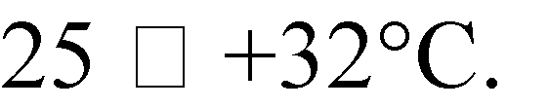

Napięcie zasilania jednostki wewnętrznej i zewnętrznej V=220-240V, 1 faza, 50Hz.

Lokalizacja instalacji urządzenia znajduje się na parterze budynku na terenie Stacji Uzdatniania Wody Zakładu Wodociągów i Kanalizacji Sp. z o. o. w Grodzisku Mazowieckim